В течение двух месяцев в нашем детском саду педагоги, родители и дети фантазировали и воплощали свои фантазии в жизнь при изготовлении бизибордов. В начале ноября 2019 года прошла презентация готовых бизибордов. Все педагоги представили огромное количество самых разнообразных развивающих досочек. 14 ноября на муниципальном семинаре «Развитие творческих способностей дошкольников посредством технологии ТРИЗ», который прошел на базе нашего учреждения прошла красочная выставка всех бизибордов. Все участники семинара, гости с интересом рассматривали наши поделки. Дети старших и подготовительных групп сами рассказали о том, как они играют с бизибордами в детском саду.

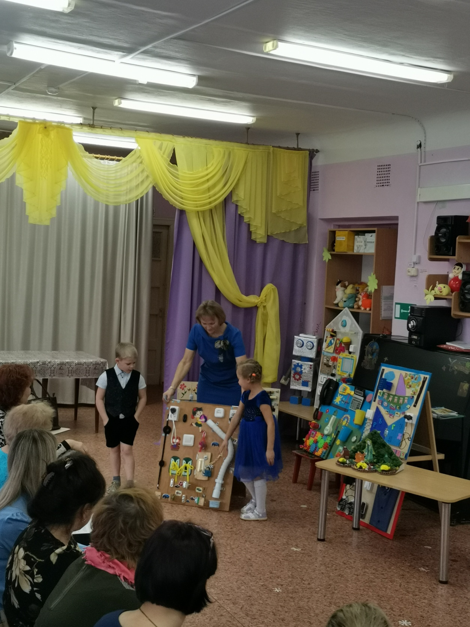 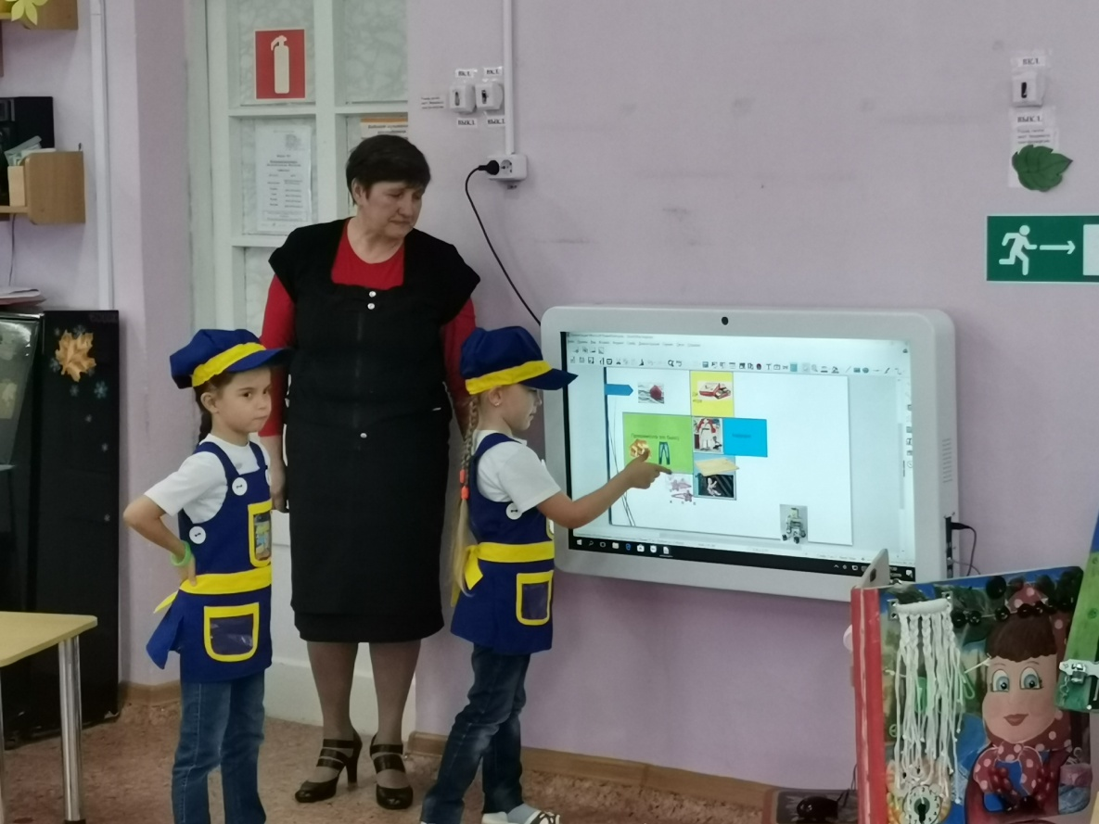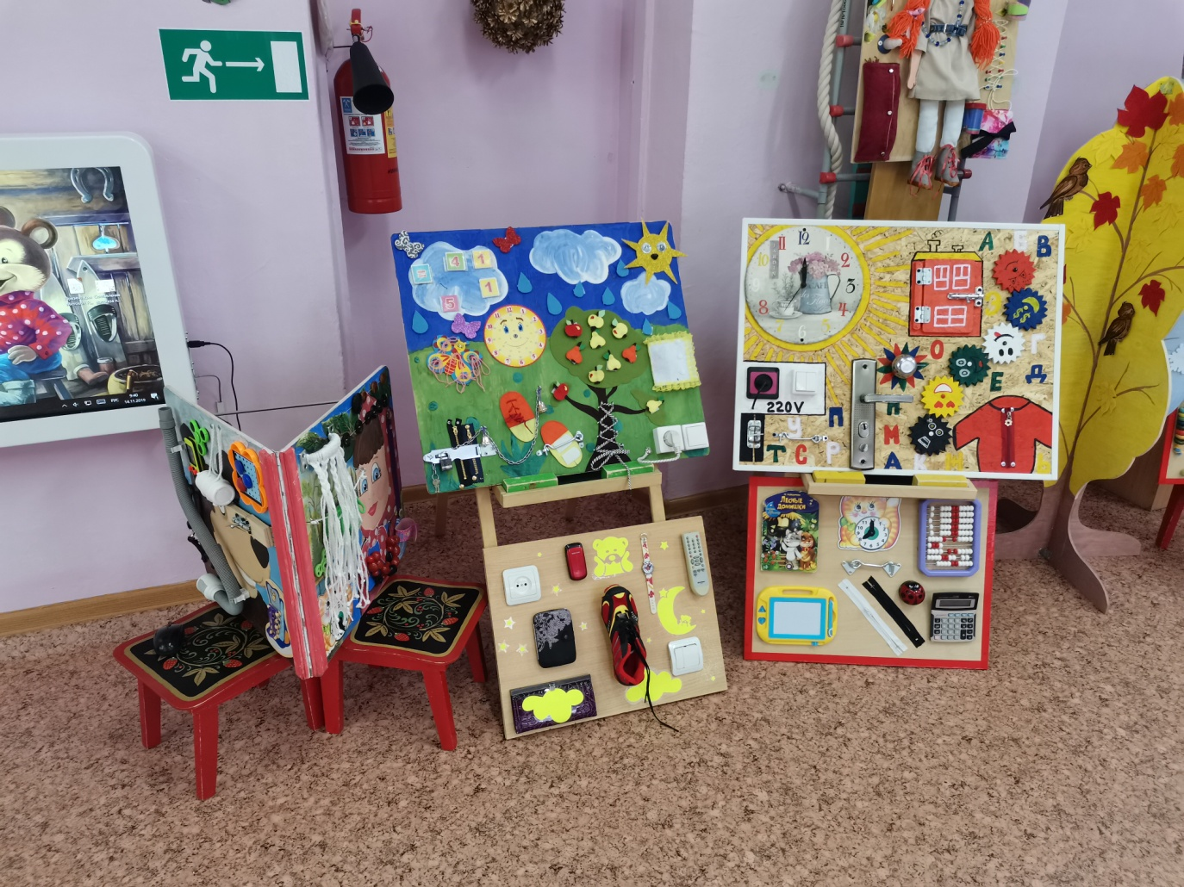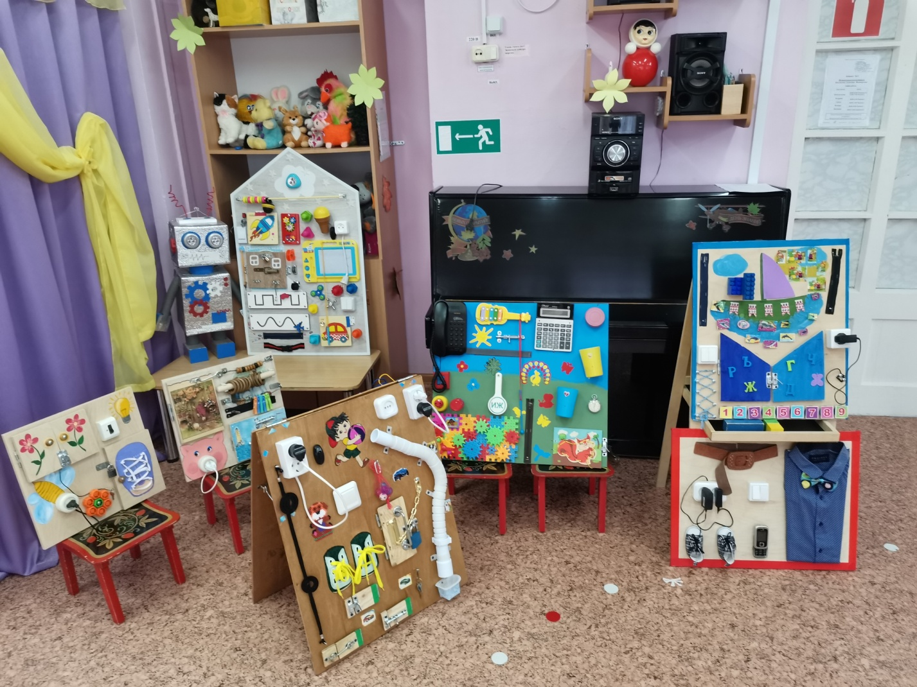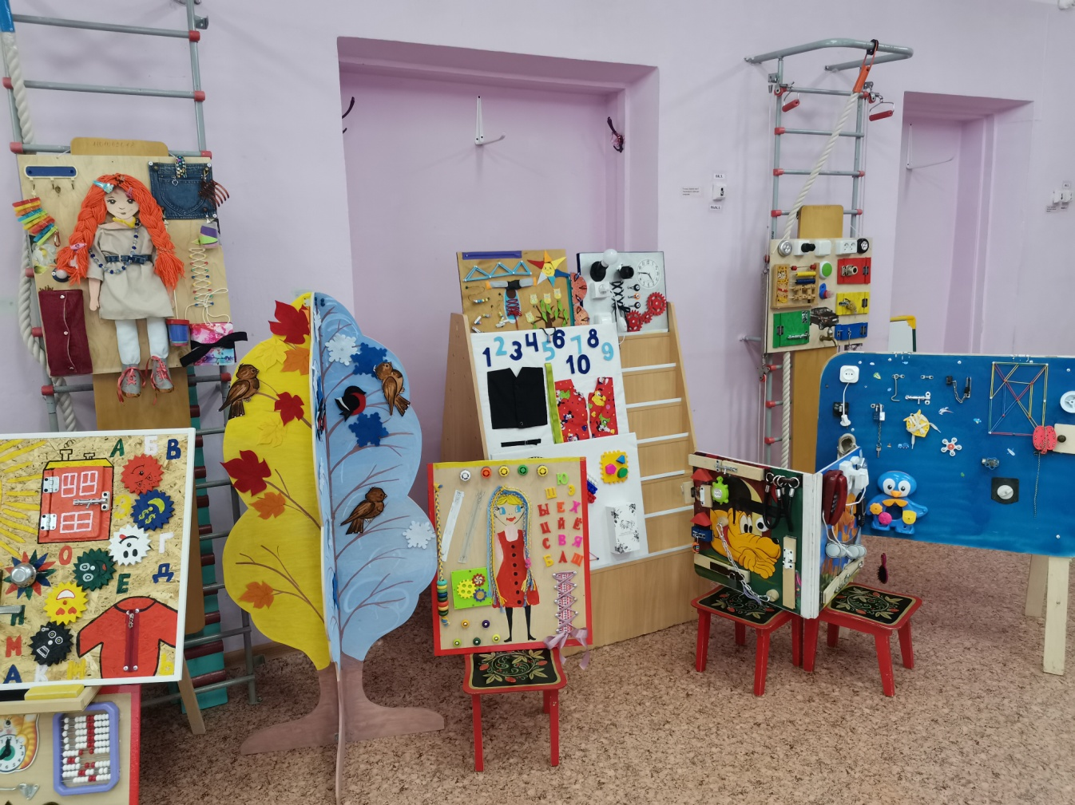

**Что же такое бизиборд?**

Бизиборд стал широко известен благодаря итальянскому педагогу Марии Монтессори, которая первой доказала влияние игр со шпингалетами, розетками и замками на развитие мелкой моторики.   
  
На самом деле, Монтессори не являлась первооткрывателем. Многие родители малышей, покопавшись в детских воспоминаниях, скажут, что являлись счастливыми обладателями подобной доски, которую смастерил для них папа или дедушки. Еще наши предки чисто интуитивно понимали полезность такой игры. Только мотивы создания бизиборда у них были немного иные - чтобы любопытное чадо случайно не засунуло пальцы в розетку, ему предлагали нерабочую штуку, вызывающую неподдельный интерес.   
  
  
**Влияние бизибордов на мелкую моторику**  
  
В современном мире бизиборды интересуют родителей прежде всего с точки зрения полезности. **Доска бизиборд** помогает малышу познакомиться с внешним миром через интересующие его предметы, помимо прочего развивая мелкую моторику. Положительное влияние на мозг работ с передвижением деталек, застегиванием цепочек и пуговиц, нажиманием на клавиши неоднократно научно доказано.   
Т.е. можно смело сказать, что [развивающая доска для детей](http://bizibordik.ru/) помогает им быстрее понимать мир, обгоняя более ленивых сверстников по умственным показателям.   
  
Маленькие и большие, с разнообразными деталями наши бизиборды станут не только любимой игрушкой ребенка, но и помощниками для взрослых. Дети, получившие busy board, могут спокойно заниматься в одиночестве длительное время, предоставив родителям время на себя, домашнее хозяйство или отдых. К тому же возможность играть с запрещенными доселе предметами помогает отучить малыша от тех мест в доме, которые действительно угрожают его безопасности. Зачем лезть в труднодоступную розетку, если вот она, под рукой.

**Что стоит учесть при изготовлении бизиборда?**  
  
Бизиборд может таить опасность. Не стоит забывать, что предметы, расположенные на доске, могут прищемить маленькую ручку, поцарапать нежную кожу, зажать локон волос.   
  
Все детали развивающей доски должны быть надежно прикреплены.   
  
Каждый **бизиборд для детей**, который создали наши педагоги и родители сочетает в себе высокое качество, разнообразие, исключительную полезность и невероятно красивый дизайн.